
SOMOS FLORISTAS
Armando un mercado de flores

PROYECTO INTERDISCIPLINARIO

Nos proponemos:

- Conocer muchas cosas sobre las flores:

- observando la naturaleza
- leyendo libros y navegando por Internet
- visitando lugares con muchas flores
- reconociendo semejanzas y diferencias de tamaño
- haciendo experimentos...

- Resolver una secuencia de actividades entendiendo lo que leemos y expresándonos cada día mejor.

- Usar los números y las operaciones en situaciones de la vida cotidiana.

- Interactuar con softwares y utilitarios informáticos para enriquecer nuestro aprendizaje.

- Querer y cuidar las plantas y las flores.

Poesía:  Boda de flores  JOSÉ A. DEL ROSAL | 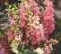  ALELÍ | 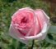  ROSA |   JAZMÍN | 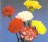  CLAVEL

Aquella rosita  nacida en abril  quería casarse  con el alelí. | Irá de padrino  su tío el jazmín  e irán a la boda  claveles cien mil. | Vestida de blanco  verde y carmesí  la rosa se casa  con el alelí.

¡A disfrutar de la poesía!

- Jugamos a memorizarla:

- unos decimos los dos primeros versos
- y otros los otros dos
- y... cambiamos

- Contamos cómo son las flores de la poesía completando con adjetivos, sustantivos y verbos. Usamos diferentes colores.

Yo soy la y me quiero con el
Cuando me da vergüenza me pongo como
Yo soy el aquí estoy asomándome entre
Mi color es como

A mí me llaman y tengo un agradable
Soy el de la boda

Somos los claveles, podemos ser de color:
Los bichitos que siempre nos visitan son: las vaquitas de San Antonio,

 | POR LAS RAMAS  (SOFTWARE EDUCATIVO)  Completamos las poesías con sustantivos, adjetivos y verbos.

“Queremos estar entre las páginas de un libro para que siempre nos recuerdes”.  Acomodamos diversas flores lo más abiertas posible entre hojas de diarios, aplastándolas con cuidado.  Buscamos un libro gordo de la biblioteca y lo ponemos encima de los diarios con las flores. Las dejamos así algunos días hasta que estén bien secas. Luego las guardamos con cuidado dentro de un libro. | 

- Dramatizamos la poesía imaginando detalles del ambiente, pensando en las otras flores invitadas...

- Escuchando música expresamos corporalmente el nacimiento de una planta.

¡A investigar!



- Consultamos “LA HUERTA” (Banco de información)
- Visitamos lugares con flores
- Diseñamos paisajes floridos en un GRAFICADOR
- Navegamos por Internet en busca de flores y de información

- http://www.experimentar.gov.ar/NOTAS/planetatierra/flores.htm
- http://www.coloredhome.com/flores/flores.htm
- http://www.viajoven.com/ligar/flores/floresl.asp
- http://www.repsol.com/esp/bienvenidoalinfinito/casayhogar/crearysolucionar/herramientas/fichasjardin/buscador.asp?Nivel=7

Respondemos:

¿Dónde crecen las flores?
¿Qué colores, formas y tamaños tienen?
¿Por qué es necesario cuidar las plantas?
¿Qué necesitan las plantas para crecer bien?


¡A buscar y a explicar!

- Buscamos las 8 palabras relacionadas con las plantas. Las pintamos con diferentes colores y explicamos oralmente la función que cumplen.

J | W | P | I | S | T | I | L | O | T | F
A | B | P | E | S | T | A | M | B | R | E
Q | D | E | G | S | E | M | I | L | L | A
I | Q | T | M | V | W | R | D | H | W | J
N | T | A | R | N | L | A | T | Q | R | W
W | A | L | M | E | N | I | O | N | E | T
C | L | O | E | C | Y | Z | H | X | R | Y
A | L | D | Y | T | H | O | R | I | U | N
F | O | B | R | A | P | O | L | E | N | R
O | Y | C | O | R | S | X | B | L | C | H
E | B | Y | K | O | S | L | N | S | X | F

¡A experimentar siguiendo las instrucciones!

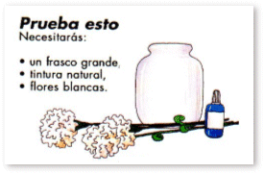

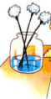 | - Pon las flores y el agua en el frasco  - Agrega unas gotas de tintura  - En pocos días las puntas de los pétalos tendrán otro color.  - En dos días más, las flores serán tan azules como la tintura. Porque las flores habrán absorbido el agua teñida. | 

- Seguimos haciendo experimentos y contamos lo que va sucediendo...

¡A pensar!

- Resolvemos los desafíos lógico-matemáticos que nos va presentando nuestra amiga “la computadora”.

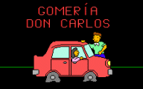 | 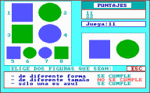 | 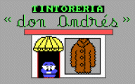
Gomería “Don Carlos” | Eligiendo Figuras | Tintorería “Don Andrés”

¡A crear!


Diseñamos en un “GRAFICADOR INFORMÁTICO”, ramos de flores para regalar. Firmamos nuestras obras y le escribimos un título.

NOSOTROS AMAMOS Y CUIDAMOS LAS FLORES |   EL RAMO 1958  PABLO PICASSO

Armamos una CARTELERA LITERARIA con nuestras ocurrencias |   CARTELERA LITERARIA  Bonita planta, con una flor  Que gira y gira mirando al sol.

Floristas en acción

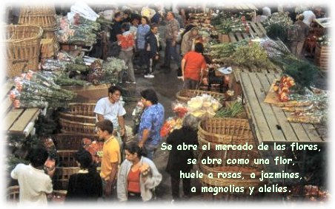

LISTA DE PRECIOS
FLORES | LA DOCENA
ROSAS | $ 24
CLAVELES
JAZMINES
ALELÍES
NARCISOS

- Organizando el mercado:

¿A cuánto tendremos que vender la docena y media de rosas?
Si el cliente nos paga con $50 ¿cuánto le daremos de vuelto?
Y si el cliente tiene $20 ¿cuántas rosas podrá llevar?
Si una señora compra 3 docenas y le sobran $ 28 ¿cuánto dinero tenía?
Si compra dos docenas y media de rosas ¿le alcanzarán $40?

¿Cuánto dinero necesitamos para comprar 3 rosas para cada uno de nuestros compañeros?

- Pensamos en otros desafíos que se nos pueden presentar en el Mercado de las Flores. Invitamos a los otros equipos a resolverlos.

- Y... ahora sí, organizamos la inauguración de nuestro Mercado de Flores, enviando invitaciones con mensajes floridos.

Recordando el proyecto

Cuando vi tantas flores me sentí ... | 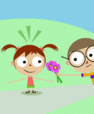
Lo que más me gustó fue ...

Me propongo demostrarle mi amor a las flores ...

Quiero regalarle esta flor a ...

